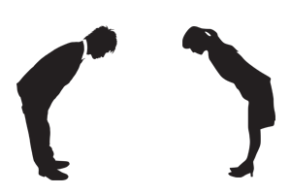
Introducing Yourself

スミス： はじめまして。
コリン · スミス です。
アメリカ から きました。
よろしく おねがいします。

まつだ： まつだ もとこ です。
にほん から きました。
よろしく おねがいします。

Sumisu: Hajimemashite.
Korin · Sumisu desu.
Amerika kara kimashita.
Yoroshiku onegaishimasu.

Matsuda: Matsuda Motoko desu.
Nihon kara kimashita.
Yoroshiku onegaishimasu.

Your turn…

Smith: Nice to meet you.
I’m Colin Smith.
I come from America.
Nice to meet you.

Matsuda: I’m Motoko Matsuda.
I come from Japan.
Nice to meet you too.

Greetings (…and other useful phrases!)

おはよう ございます | ohayō gozaimasu | Good morning
こんにちは | konnichiwa | Good day
こんばんは | konbanwa | Good evening
さよなら | sayonara | Good bye
おやすみ なさい | oyasumi nasai | Good night
すみません | sumimasen | Excuse me.
ありがとうございます | arigatō gozaimasu | Thank you
ください | kudasai | Please

